附件1
网上申请开设通识教育课程操作步骤
温馨提示：
根据学校对学期制度的调整安排，2012学年于6月30日结束，2013学年于8月13日开始，其中2013学年第一学期（夏季学期）上课时间为2013年8月14日至9月13日，2013学年第二学期（秋季学期）上课时间为2013年9月16日至2014年1月18日。
课程申报时间：
2013学年第一学期（夏季学期）课程申报时间：2013年4月15日至5月5日。
2013学年第二学期（秋季学期）课程申报时间：2013年4月23日至5月23日。

1、登录教务系统http://uems.sysu.edu.cn/jwxt/（以用户名称：js＋6位工资号，如没有修改过密码，初始密码一般为职工号或者身份证号后八位,如遗忘了系统帐号或密码，不能正常登陆，可先点击教务系统登录界面的“忘记密码”链接，进入自助重置密码界面，按照提示填写包括校内电子邮箱等个人信息后，重置密码，系统将把重置后的密码发到您的校内电子邮箱。如果还出现问题，请致电网络中心帮助台84036866，可携带有效证件，在工作时间亲自前往所在校区的网络与信息技术中心网络办，验证身份后，重置密码。出于安全和资源占用方面的考虑，用户登录系统后一小时内不做任何操作，将会超时，超时后需关闭页面重新登陆。请任课教师要及时操作，以免录入的数据没有得到保存，需要重新录入。）

2、点击教务子系统→公共选修课（通识教育课程）开课申请→点击公共选修课（通识教育课程）列表下方的“新增”按钮→选择开课的学年、学期→选择是否为新增课程（如果选“是”，需要填写课程名称、学分，学时等相关的信息，若课程是学校审批立项的通识教育核心课程需在课程名后加“（通识课）”，如果选“否”可以直接点击课程中文名称后面的“选择”按钮，找到课程库已有的一门课程作为要申请的课程，请注意课程学时和学分是否匹配。）→填写开课单位、上课校区等信息→点击上课信息下方的“添加”按钮填写上课校区、上课时间、上课周数等信息。2013学年第一学期（夏季学期）上课时间：8月14日至9月13日，共4周半，每周的总学时不少于9学时，周一至周五1-15节均可排课（上课周数：周一、二的课程为2-5周，周三、四、五的课程为1-4周）。2013学年第二学期（秋季学期）通识教育课程从第2周开始上课（各院系向外院（系）开放本院系的专业基础课程除外），原则上安排在周一至周五的晚间时段（13-15节），上课周数为2-12周，第13周或14周安排考试。“修读对象”这一项内容不需填写→填写课室要求、上课人数、考试方式、选课要求、课程简介等相关的信息。（考试方式选择笔试的，教务处在考试之前会安排好监考人员和考试课室，考试方式选择笔试之外的其他方式，将由任课教师自行安排考核，课程以论文、作业等其他方式作为期末考试的，需要提交有学生签名的纸质材料作为评分的依据，为了避免学生课程考试时间冲突，考试与考核都应安排随堂考。另外，任课老师提交成绩后，若学生没有特殊原因迟交或补交课程论文（作业）而要求补录成绩的教务处将不予补录成绩，请任课老师在第一次上课时和学生说明清楚）
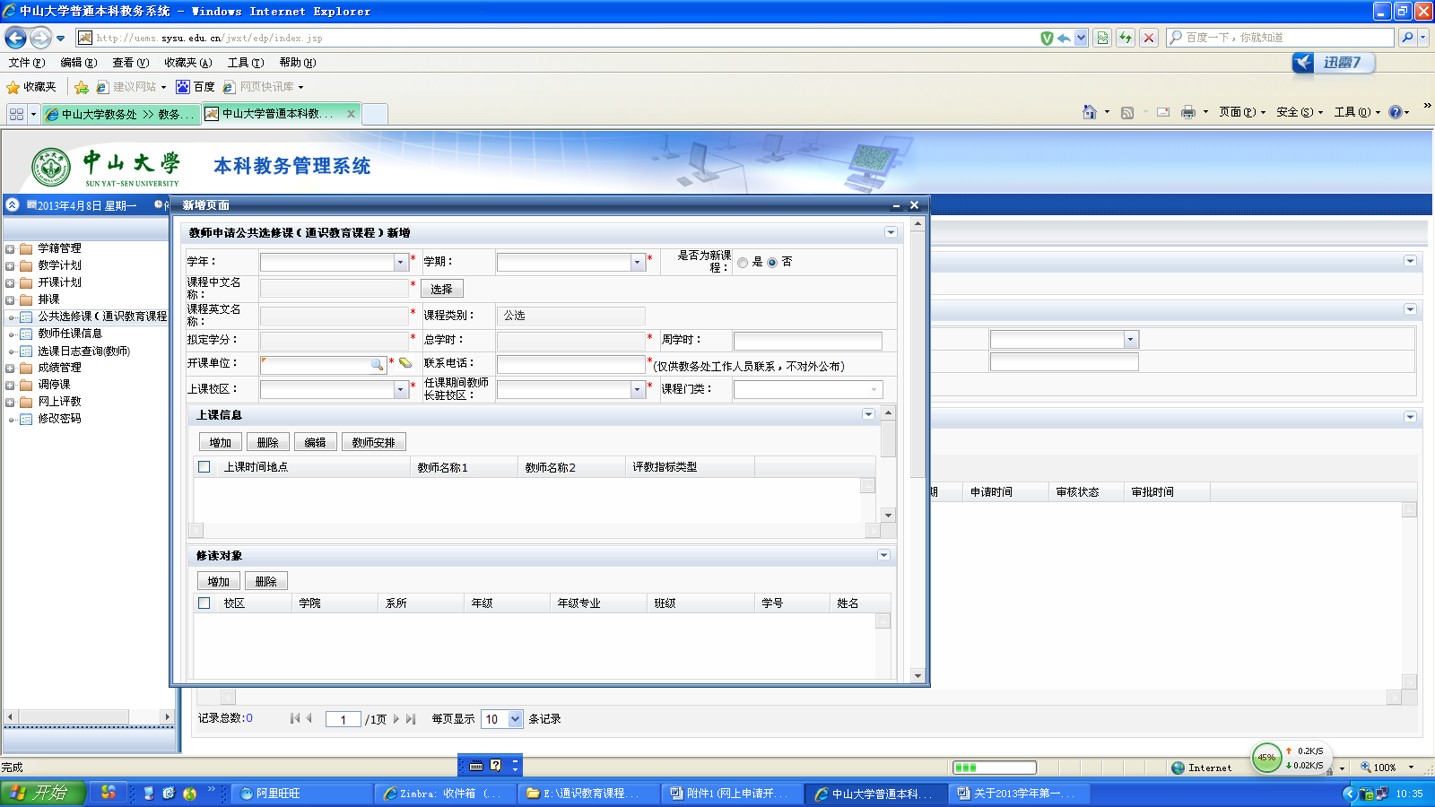
3、系统上标注有“*号”的是必填项，如果课程信息填写完整无误后可以点“提交”，课程将进入审批流程不能再修改，除非被退回，方可修改。
4、填写完毕提交后，可在公共选修课（通识教育课程）列表查看课程信息，申报一般通识课程的开课教师在系统申报课程后还需打印一份书面的公共选修课（通识教育课程）开课申请表，经所属院系（或单位）主管教学领导签名盖章后交至教务处或医学教务处（开课校区为东校区、南校区和珠海校区的交至东校区行政楼A201教务处教务与学籍科，开课校区为北校区的交至北校区医学教务处），另外，首次开设的一般通识课程还须提交课程教学大纲。申报核心通识课程的教师由于在教务系统申报课程前已提交相关开课材料给通识教育部，因此不需提交开课申请表和教学大纲给教务处。
5、如需申请开设多门课程，重复上面的步骤即可。
6、学生选课后，任课老师可在教务系统“教师任课信息”模块查看课程的选课人数，上课地点等课程相关信息。

